Информация о проведенных мероприятиях в рамках
Международного дня детских телефонов доверия

- Беседы по классам о работе детских телефонов доверия.

- Внеклассное мероприятие « Скажи детскому телефону доверия «ДА» (план- конспект прилагается)

3. Анкетирование среди учащихся старшей группы

- Размещена информация о номере телефона доверия на сайте образовательного учреждения.

МОУ « Нижнедевицкая СОШ с УИОП»

Внеклассное мероприятие

Скажи телефону доверия – « ДА»

- Беседа с учащимися по вопросам:
- Что вы знаете о телефоне доверия
- Знаете ли номер телефона
- Было ли желание обраться за помощью
- Каково ваше отношение к работе данной службы
- Считаете ли, что данная информация должна быть анонимной?

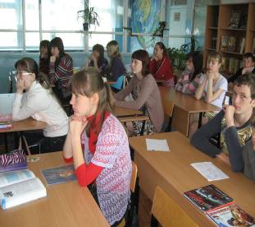
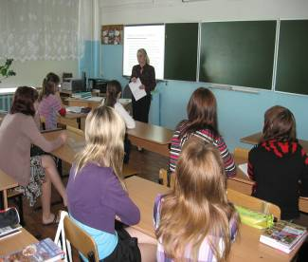

2. Обсуждение в разных возрастных группах « Чем может помочь друг?»

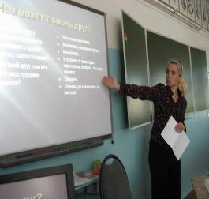
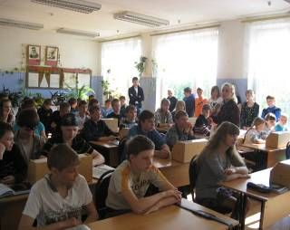

3. Какими умениями должен обладать хороший друг, помощник?
( учащиеся высказывают свое мнение и сравнивают с теми качествами, которые им предложили)

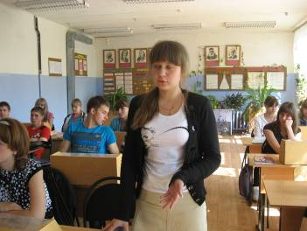

4. Как устроен телефон доверия? (сообщение ведущего)

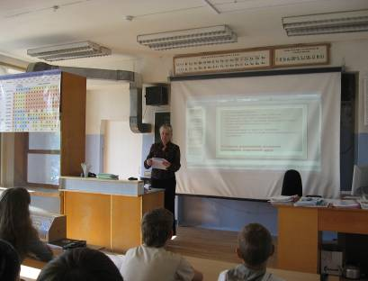

5. Работа в группах « С каким вопросами можно обратиться на Телефон доверия?»

Вопросы, которые самостоятельно сформулировали учащихся средней группы:
- Что делать, если учащиеся класса меня игнорируют
- Как завоевать авторитет у более старших учащихся
- Как вызвать симпатию девочки, если она на меня не обращает внимания
- Что делать, если мне не разрешают долго играть в компьютер

6. Вывод: В жизни много вопросов и трудностей. Каждый может попасть в ситуацию, когда ему нужна будет помощь. В этот момент важно быть услышанным.

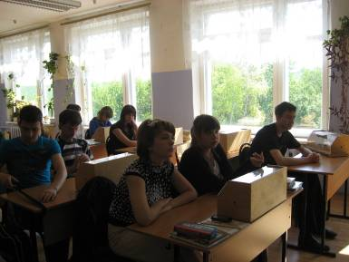

Общероссийский номер детского телефона доверия 8-800-2000-122.

Школьный номер 5-11-52, 5-10-47

